ZÁPIS DO MATEŘSKÉ ŠKOLY PRO UKRAJINSKÉ DĚTI.
1. 5. 2022 - 8:00 - 12:00
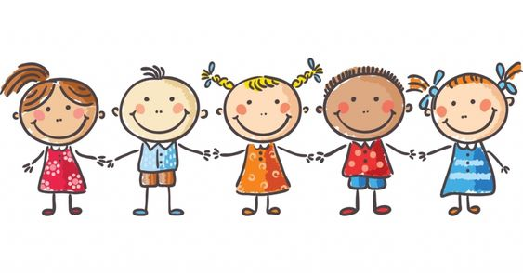
14:30 - 16:15
Přihlášku je možné vyzvednou v mateřské škole.
S vyplněnou, podepsanou zákonným zástupcem a potvrzenou žádostí od dětského lékaře se v den zápisu dostavte do MŠ.
Rodný list dítěte a občanský průkaz zástupce dítěte předložíte při odevzdání žádosti. Mateřská škola může přijmout pouze dítě, které se podrobilo stanoveným pravidelným očkováním nebo dítě, které má doklad, že je proti nákaze imunní nebo se nemůže očkování podrobit pro trvalou kontraindikaci. Neúplně vyplněná přihláška je důvodem k vyřazení dítěte z přijímacího řízení.
Pavla Rokytová, ředitelka mateřské školy

